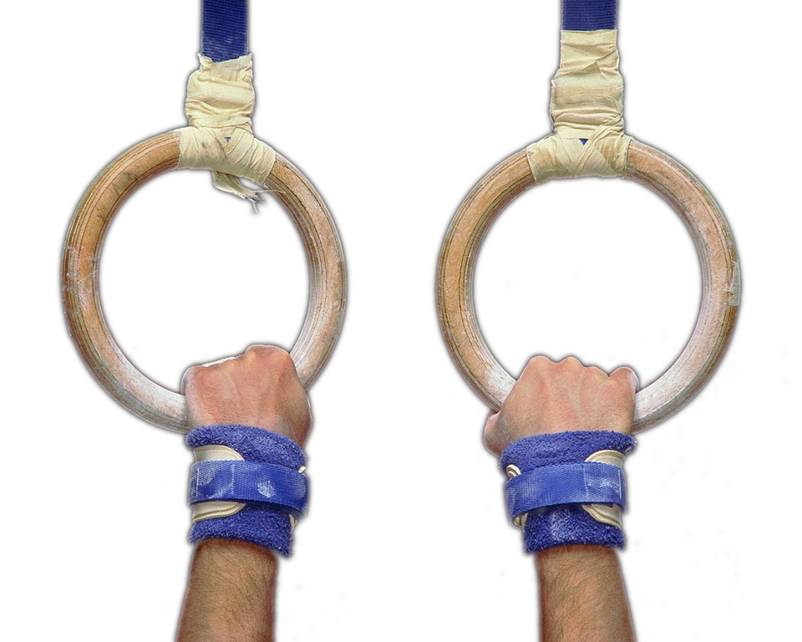
Jihočeská Krajská soutěžní komise ČGF

uděluje

ZA 3 MÍSTO

V KRAJSKÉM PŘEBORU SG VE VOLNÝCH SESTAVÁCH

…………...…………………………………………………………

V KATEGORII
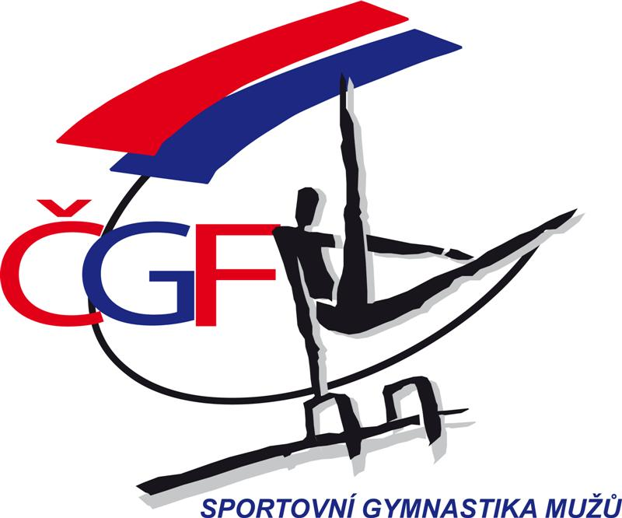

……………………

v Českých Budějovicích
28. května 2023

